تآريخ الجدول الدوري ؛
رتب العناصر حسب الكتلة الذرية تصاعدياً ← ( مندليف )
القصور في الجدول الدوري ~> * يحتوي على فراغات ( عناصر غير معروفة )
* راعى الخواص على حسآب الترتيب
رتب العناصر على حسب العدد الذري تصاعدياً ( عدد البروتونات ) ← ( موزلي )
( آضاف الغازات النبيلة و الاكتنيدات و اللانثنيدات )

القانون الدوري ؛ عند ترتيب العناصر تصاعديا حسب العدد الذري فإنه يحدث تكرار دوري في الخواص الكيميائية و الفيزيائية

الدورية في العدد الذري

* تطبق على المجموعة ( 1 – 2 – 18 ) 8-8-18-18-32
* المجموعآت ( 13-14-15-16-17 ) 8-18-18-32
كانيزارو ؛ وضع طريقة مقنعة لتحديد الكتلة الذرية لذرات العناصر
يرجع الفضل لمندليف في تطوير أول جدول دوري
عللي .. سمي جدول مندليف بالجدول الدوري .. لآن خواص العناصر فيه ظهرت على فترات منظمة سمي بالدورات

موزلي : العالم الذي اعتمد في فحص اطياف العناصر في ترتيبها على اساس اعدادها الذرية
الجدول الدوري يعتبر اهم المصادر للحصول على المعلومات الخاصة بالعناصر
الجدول الدوري ؛ ترتيب العناصر حسب اعدادها الذرية بحيث تقع العناصر ذات الخواص المتشابهة في العمود نفسه أي في المجموعة نفسها
4f
اللانثنيدات : 14 عنصر يتم ملئها تحت المستوى توجد في الدورة السآدسة
5f
الاكتنيدات ؛ 14 عنصر يتم ملئها تحت المستوى توجد في الدورة السآبعة
اكتشاف الغازات النبيلة غير جدول مندليف باضافة مجموعة جديدة
----------------------------------------------------------------------------------------------------------------------
S | 1-2 | العناصر الرئيسة
P | 8-13 | العناصر الرئيسة
d | 3-12 | العناصر الانتقالية
f | اللانثنيدات و الاكتنيدات | العناصر الانتقالية
* اللي في الوسط انتقالية و على الاطراف رئيسة
* آطول الدورات هي الدورة السآدسة

العنصر | الترتيب الالكتروني | الدورة | المجمع
₁₁Na | 1S² 2S² 2p⁶ 3S¹ | 3 | S
₂₀Ca | 1S² 2S² 2p⁶ 3S² 3p⁶ 4S² | 4 | S
₉F | 1S² 2S² 2p⁵ | 2 | p
₂₆Fe | 1S² 2S² 2p⁶ 3S² 3p⁶ 4S² 3d⁶ | 4 | d
* المجموعةة 1 تبدأ بال : و تنتهي و تسمى المجموعة الفلزات القلوية
Fr
Li
* خصآئص الفلزآت القلويةة ؛ 1- لونهآ فضي
2- ليونةة
3- يحفظ في الكيروسين
4- درجة انصهارها عالية
5- محاليها قلوية ؛ لآنها تغير ورقة تباع الشمس للحمرآء

S – (1-2)
المجموعة الثانية ~> الفلزات القلوية الارضية و هي نشطة جدا ( أي تتفاعل بسرعة )

المجمع | الدورة | رقم المجموعة
S | 3 | 2
S | 4 | 1
1s² 2s² 2p⁶ 3s²
₁₂Mg <~
1s² 2s² 2p⁶ 3s² 3p⁶ 4s¹
₁₉K <~
------------------------------------------------------------------------------------------------------------
تحتوي على الفلزات ، لافلزات ، اشبآه الفلزات

P – (13-18)

 | التوزيع الالكتروني | عدد الالكترونات في المستوى الاخير | المجمع | الدورة | المجموعة
₆C | 1S² 2S² 2p² | 4 | P | 2 | 14
₁₇Cl | 1S² 2S² 2p⁶ 3S² 3p⁵ | 7 | P | 3 | 17
₁₅p | 1S² 2S² 2p⁶ 3S² 3p³ | 5 | p | 3 | 15

1- الهالوجينآت ؛ مكونةة للأملاح كلهم غآزات ملونة
F
Cl
Br
I
At

أصفر
أصفر مخضر
بني محمر ( سآئل ~> غآز )
بنفسجي ( صلب ~> غآز )
لا لون له

2- الغآزات النبيلة
3- آشباه فلزات ~> الفلزآت + اللآفلزآت – مثآل ؛ سيلكون
4- الفلزات
5- اللآفلزآت
----------------------------------------------------------------------------------------------------------------------
S^{x} + d^{x}
الغازآت الأنتقآلية

d – (3-12) عدد المجموعة =
العنصر | الترتيب الالكتروني | المجمع | الدورة | المجموعة
₂₂Ti | 1S² 2S² 2p⁶ 3S² 3p⁶ 4S² 3d² | d | 4 | 4
₂₆Fe | 1S² 2S² 2p⁶ 3S² 3p⁶ 4S² 3d⁶ | d | 4 | 8
----------------------------------------------------------------------------------------------------------------------
f ( ( اللانثنيدات و الاكتنيدات
عناصر مصنعة مشعة ( انتقالية )
لا يحدد لهم رقم مجموعة

----------------------------------------------------------------------------------------------------------------------
حددي رقم الدورة و المجموعة و المجمع لكل من التوزيعات التآلية ؛

ترميز الغاز النبيل | المجموعة | المجمع | الدورة
[He] 2s² 2p³ | 15 | P | 2
[Xe] 4f¹⁴ 5d¹⁰ 6s¹ | 1 | s | 6
[Rn] 7s¹ | 1 | S | 7
[Ar] 3d¹⁰ 4s² 4p⁵ | 17 | P | 4
[Ar] 4s² 3d³ | 9 | D | 4
[Xe] 6s² 4f² | - | f | 6

الترتيب الالكتروني و الخواص الدورية ؛
الخصآئص
1- نصف القطر الذري ؛ نصف المسافة بين ذرتين متماثلتان مرتبطتان
عللي .. يزداد نصف القطر الذري كلما اتجهنا للاسفل .. بسبب زيادة مستويات الطاقة
عللي .. يقل نصف القطر الذري في الدورة .. بسبب كبر حجم النواة فتزداد قوة الجذب يقل نصف القطر
K
Rb
Na
Li

2- طآقة التآين ؛ الطاقة اللازمةة لنزع ألكترون من الذرة المتعادلةة ..
A⁺
أيون ( )
ذرة متعآدلة ، الكترونآتها فيهآ ، إذا فقدت إلكترونآتها تسمى ( أيون موجب )

A⁻
أيون ( ) إذا اكتسب الكتروناتهآ
عللي .. تقل طآقة الـتآين في المجموعة للآسفل .. لآن الكتروناتها تكون بعيدة عن النوآة
عللي .. تزدآد طآقة التآين في الدورة .. ازدآد حجم النوآة يزاد قوة الجذب

3- نصف القطر الأيون ؛ تفقد او تكسب الكترون

فقدت الكتروناتها فـ تسمى ( كآتيون )
يقل نصف القطر ( الفلزآت ) لانهآ تفقد الكترونآت فتسمى كآتيون

سحآبة الكترونيةة

ة اكتسبت الكترونآتهآ فـ تسمى أنيون
يزدآد نصف القطر

4- الكترونآت التكآفؤ ؛
الالكترونآت اللي في المستوى الخآرجي و هي التي تفقد أو تكتسب أو تشآرك بهآ
المجموعة (1) لها الكترون وآحد
المجموعة (2) لهآ الكترونين
المجموعة ( 13) لهآ 3 الكترونآت
المجموعة (14) لهآ 4 الكترونآت
المجموعة (15) لهآ 5 الكترونآت
المجموعة (16) لهآ 6 الكترونآت
المجموعة (17) لهآ 7 الكترونآت

5- السآلبية الكهربآئية
من المعآدلةة التآلية ، آجيبي عمآ يلي
Na + Cl → Na⁺ + Cl⁻ → Nacl

- لماذآ فقد الصوديوم الالكترون الآخير ؟ حتى يستقر
- من الذرة التي جذبت الآلكترون ؟ الكلور
- الذرة التي لهآ القدرة على جذب الالكترونآت تكون لهآ سالبية عآلية آما الذرة التي تفقد الكتروناتهآ تكون ذرات ذآت سالبية منخفضة .. ( مقدرة الذرة على جذب الالكترونآت )
- ماذا يحدث لقيم السآلية الكهربآئية أذا اتجهنآ الى الآسفل في المجموعةة ؟ تقل السآلبية الكهربآئية
- ماذا يحدث لقيم السآلبية الكهربآئية أذا اتجهنآ إلى اليمين في آلدورةة ؟ تزدآد السآلبية الكهربآئيةة
- من اعلى العناصر في السآلبية الكهربآئية ؟ ( ) الفلور
- من اقل العنآصر في السآلبية الكهربآئية ؟ ( ) فرآنسيوم
- الفلزآت سآلبيتهآ منخفضة

----------------------------------------------------------------------------------------------------------------------
رآبطة آيونية ؛ هي تجآذب كهربآئي بين الكآتيونآت و الانيونآت
Cl + Cl ---------- Cl رآبطة تسآهمية ( جزئية )

الفروق السآلبية
الايونيةة 3.3

تسآهمية 1.7
قطبية

0.3

تسآهمية
غير قطبية

0

Na , Cl
3-0.4=2.1 آيونية

H , O
3.5-2.1=1.4 تسآهمية قطبيةة

S , O
3.5-2.5=1 تسآهمية قطبية
O₂
H₂
N₂
Br₂
Cl₂
صفر / غير قطبية مثــــآل ؛

نوع الرآبطةة | الفرق في السالية الكهربآئية | المركب
 |  | BF₃
 |  | NaCl
 |  | Br₂

الرآبطة الجزئيةة ؛ تتكون من جزئيات ( و لآ يحمل شحنةة ، بينمآ الايون يحمل شحنةة )
الجزئ ؛ هو الذي يتكون من مجموعةة من الذرآت

F₂ , Cl₂ , N₂ , O₂ ,Co₂ , H₂O , CO , H₂

كيف تتكون الرآبطة الجزيئيةة ؟
الهدف ؛ الاستقرآر و تكون مسستقرة عندمآ تكون طآقتهآ منخفضةة

طول الرآبطةة ؛ المسآفة بين نوآتين ذرتين مترابطتين ..
طآقة الرآبطةة ؛ هي مقدآر الطآٌقة اللآزمةة لكسسر الرآبطةة بين الذرتين ..
طول و طاقة الرابطة يتغيران مع تغير انواع الذرات المرتبطة

CO₂
O²
H₂O
الصيغةة الجزئية ؛ مجموعة الرموز التي تدل على ذرات العناصر المتكونةة للجزيء و آعدادهآ
الصيغة الجزئية ( الكيميآئية )

بنيةة لويس ؛ الصيغ التي تدل الرموز الذريةة فيهآ على النوى و على آلكترونآت المستويآت الدآخليةة

* القآعدةة الثمآنية : تميل المركبآت الكيميآئيةة للتشكل لكي يكون لديهآ ثمآنية إلكترونآت في المستوى الآخير و ذلك عن طريق كسب آو فقد آو تشآرك الالكترونآت ..
( جميع العنآصر يكون في مستوآهآ الاخير 8 آلكترونآت ، مآ عدآ ؛
He , H بالآلكترونآت في مستوآها الآخير
Al , B يستـــــــقرآن 6 آلكتـــــــرونــــــآت
* لرسم بنيةة لويس يجب معرفةة ؛
- عدد إلكترونآت التكآفؤ في كل ذرة
- نوع الذرآت في الجزئ
- عدد الذرآت في الجزئ

* طريقة الترميز النقطي للالكترون ؛ تتمثل هذه الطريقة بكتابة الرمز لاي عنصر محاط بالكترونات التكافؤ في اعلى مستوى طاقة لها
* الرابطة التساهمية الاحادية ؛ هي رابطة تتكون من تشارك ذرتين في زوج واحد من الالكترونات
* الرابطة التساهمية الثنائية ؛ هي رابطة بين ذرتين تتشاركان في زوجين من الالكترونات
و يشار اليها ب 4 نقط جنبا الى جنب او بخطين متوازيين
* الرابطة التساهمية الثلاثية ؛ هي رابطة تنشأ بين ذرتين عندما تتقاسم الذرتان ثلاثة ازواج من الالكترونات
آرسم بنيية لويس ( )
1- حدد نوع الذرآت وعددهآ

2- آكتب الترميز النقطي للذرآت

3- آحسب مجموع إلكترونآت التكآفؤ ( عدد الإلكترونآت × عدد الذرآت )

4- آرسم ؛ كل الآلكترونآت المشتركة آضع (- )

----------------------------------------------------------------------------------------------------------------------

الآيون ؛ ذرة أو مجموعةة ذرات مترآبطةة لديهآ شحنةة موجبةة أو سآلبة
الكآتيون ؛ هو الايون الموجب ( ذرة فقدت آلكترونا أو أكثر )
الأنيون ؛ هو ألايون السآلب ( ذرة آكتسبت إلكترونا أو آكثر )

CH₄
- احدد عدد الذرات و نوعها

- اكتب الترميز النقطي

- مجموع الكترونات التكافؤ

- ارسم

CH₂O

N₂

ذرة كربون واحدة و ذرة هيدروجين و ذرة نيتروجين

ذرة كربون و ذرتان اكسجين

الرابطة الايونية ؛

تجاذب بين ايون موجب و ايون سآلب يسمى رابطة ايونية
Na+Cl Na⁺+Cl⁻ <~ Na – Cl

Mg + O <~ mg⁺² + O⁻² <~ Mg – O

Ca + F <~Ca⁺² + F⁻ <~ Ca – F₂

Fe₂O₃
وحدة الصيغة ؛ نسبة الايونات في المركب الايوني ..

المركب التساهمي | المركب الايوني
جزيئات مثل ~> | ايونات موجبة و سالبة | المكونات
جميع الحالات ( صلبة ، سائلة ، غازية ) | صلبة | الحالة
منخفضة ( لان الرابطة التساهمية ضعيفة ) | مرتفعة جداَ ( بقوة الرابطة الايونية ) | درجة الغليان و الانصهار
لا تذوب في الماء ( معظمها لكن تذوب في الكيروسين ) | يذوب في الماء و يتحول الى ايونات موجبة و سالبة | الذوبان في الماء
لا يوصل لعدم احتوائه على ايونات موجبة و سالبة | في الحالة الصلبة لا يوصل لان الايونات غير حرة في المحاليل يوصل لان الايونات حرة | التوصيل الكهربائي

الرابطة الايونية ~> طاقة الشبكة
الرابطة التساهمية ~> طاقة الرابطة

في بناء لويس عنصر الهيدروجين يكون حول العنصر الاخر

الرابطة التساهمية ؛ هي الرابطة التي تنتج من تشارك ذرتين في ازواج من الالكترونات

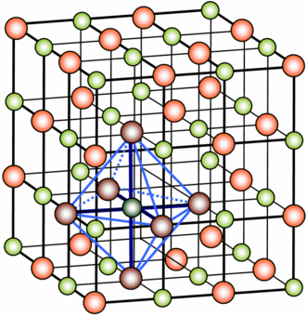

شبكة بلورية ------------------>
تعتمد قوة الرابطة الايونية على
قوة الشبكة البلورية

الاكسيد ؛ اتحاد الاكسجين مع عنصر آخر

الاكآسيد

قآعدية مترددة حمضية
- مع اللافلزات
So₂ Co₂
- تتفاعل مع القواعد
- تغير ورقة تباع الشمس من الحمرآء الى الزرقآء

- مع الفلزات
Na₂O mgO Li₂O
- تتفاعل مع الاحمآض
- تغير ورقة تباع الشمس من الزرقآء الى الحمرآء

- مع الفلزات و اللافلزات
- تتفاعل مع الاحمآض و القواعد
Al₂O₃ ZnO pbO
الالمنيوم ، الخارصين ، الحديد

* إذا بنرتب نبدآ من ( القاعدية ثم المترددة ثم الحمضية )

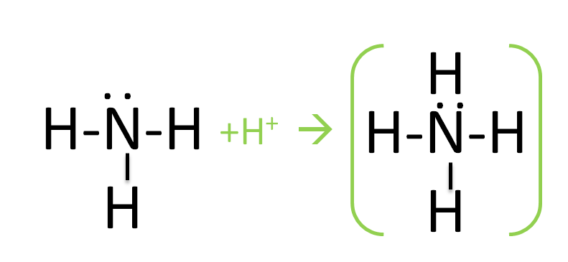
الايونآت متعددة الذرآت

الرابطة الفلزية ؛ تنتج من التجاذب بين نوى ذرات الفلزات و بحر من الالكترونات المحيط بها
- يعطي بحر الالكترونات في الرابطة الفلزية الفلزات خواصها ؛ توصيلها الجيد للكهرباء و للحرارة و لمعانها و قابليتها للطرق و السحب
- قابلية الطرق ~> قابلية المادة للتحول إلى الواح رقيقة بالطرق
- قابلية السحب ~> قابلية المادة للتحول إلى خيوط عبر سحبها أو شدها أو تمريرها في أداة لها ثقوب صغيرة

تذكر ؛
- الاعمدة الرآسية في الجدول الدوري تعرف بالمجموعات بينما الصفوف الأفقية تعرف بالدورات
- تحتوي الدورة الأولى على عنصرين فقط هما الهيدروجين و الهيليوم حيث يتسع المستوى الاول لإلكترونين
- عناصر المجمع s المجموعتان ( 1 / 2 )
- كثافة كلا من الليثيوم و الصوديوم و البوتاسيوم آقل من كثافة الماء
[He]2 [Ne]10 [Ar]18 [Kr]36
1s² 2s² 2p⁶ 3s² 3p⁶ 4s² 3d¹⁰ 4p⁶ 5s² 4d¹⁰ 5p⁶

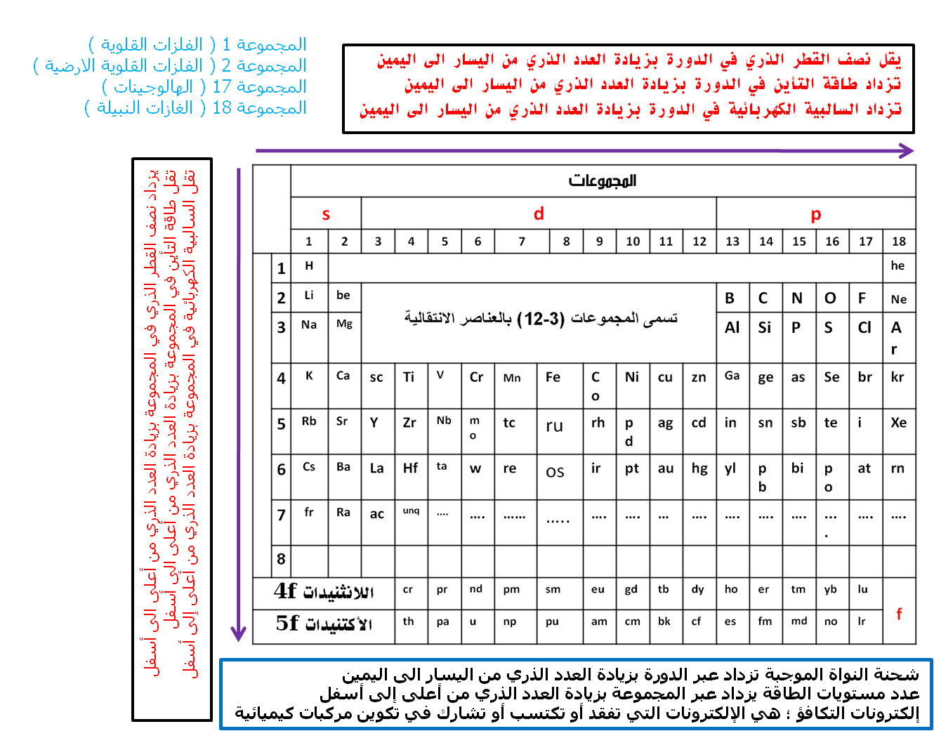

المركب التسآهمي | المركب الآيوني
جزيئات مثل ؛ سكر ، شمع | ايونات موجبة و سالبة | المكونات
صلبة ، سائلة ، غازية | صلبة | الحالة
منخفضة ( لان الرابطة التساهمية ضعيفة ) | مرتفعة جداً ( لقوة الرابطة الايونية ) | درجة الغليان و الانصهآر
لا تذوب في الماء ( معظمها لكن تذوب في الكيروسين ) | يذوب في الماء و يتحول الى ايونات موجبة و سآلبة | الذوبان في الماء
لا يصل لعدم احتوائه على ايونات موجبة وسآلبة | في الحالة الصلبة لا يوصل لان الايونات غير حرة ، في المحاليل يوصل لان الايونات حرة | التوصيل الكهربآئي

الفلزات | المركبات الايونية
ذرات | أيونات | المكونات
توصل | لا توصل | توصيل الكهرباء في الحالة الصلبة
قابلة | غير قابلة | القابلية للطرق
من منخفضة لمرتفعة | مرتفعة | درجات الانصهار
من لينة الى قاسية | قاسية | الصلابة
متعادلة | متعادلة | الشحنة الاجمالية

وجه الشبه بين المركبات الايونية و الفلزات ؛ - الصلابة
- درجات الانصهار
- الشحنة الاجمالية

نوع الطاقة التي يستخدم كمقياس لقوة الرابطة | الروابط
طاقة الشبكة | الرابطة الايونية
طاقة الرابطة | الرابطة التساهمية
طاقة التبخير | الرابطة الفلزية

